

**每日市场报告**

**2024年9月11日** 

 **市场综述**

美国三大股指收盘涨跌不一，道指跌0.23%报40736.96点，标普500指数涨0.45%报5495.52点，纳指涨0.84%报17025.88点。美元指数涨0.03%报101.6712，非美货币涨跌不一，离岸人民币兑美元跌153个基点报7.1354。国际油价全线走低，美油10月合约跌3.49%报66.31美元/桶；布油11月合约跌2.92%报69.74美元/桶。COMEX黄金期货收涨0.51%报2545.7美元/盎司，COMEX白银期货收涨0.26%报28.725美元/盎司。ICE10月原糖期货合约收跌1.90%报18.47美分/磅，ICE12月期棉期货合约收涨0.80%报68.21美分/磅。

图表1：全球主要股指涨跌幅（%）

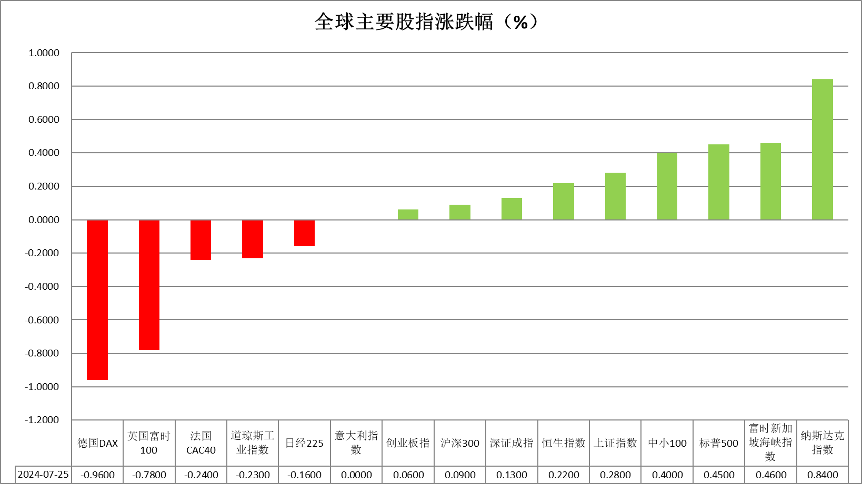

资料来源：公开资料整理、瑞达国际

 **消息回顾**

【据知情人士透露，日本央行官员认为，下周举行会议时几乎没有必要上调基准利率，因为他们仍在关注金融市场挥之不去的震荡，以及7月加息的影响。】

【美联储拟大幅修改资本金改革提案，大型银行将被要求将缓冲资本提高9%，比原计划的提高19%削减一半。小型银行则可以豁免一大部分措施。】

【英国8月失业金申请人数为2.37万人，前值由13.5万人修正为10.23万人。8月失业率持平于4.7%。】

【印度企业事务部公布数据显示，继7月下降11%之后，8月份印度新公司注册量同比下降4.1%。】

【美国8月NFIB小型企业信心指数下降2.5点至91.2，创2022年6月以来的最大单月跌幅，预期为93.6。】

 **今日关注**

|  |  |  |
| --- | --- | --- |
| 时间 | | 数据/事件 |
| 2024/9/11 | 09:00 | 美国总统候选人哈里斯和特朗普进行辩论 |
| 2024/9/11 | 14:00 | 英国7月三个月GDP月率  英国7月制造业产出月率  英国7月季调后商品贸易帐  英国7月工业产出月率 |
| 2024/9/11 | 20:30 | 美国8月未季调CPI年率  美国8月季调后CPI月率  美国8月季调后核心CPI月率  美国8月未季调核心CPI年率 |
| 2024/9/11 | 22:30 | 美国至9月6日当周EIA原油库存  美国至9月6日当周EIA库欣原油库存  美国至9月6日当周EIA战略石油储备库存 |
| 2024/9/12 | 01:00 | 美国至9月11日10年期国债竞拍-得标利率  美国至9月11日10年期国债竞拍-投标倍数 |

**观点汇总**



**美元指数**

截至周三，美元指数涨0.03%报101.6712，非美货币涨跌不一，欧元兑美元跌0.14%报1.1019，英镑兑美元涨0.06%报1.3081，澳元兑美元跌0.12%报0.6652，美元兑日元跌0.5%报142.4545。美元指数在周二受益于市场对美联储大幅降息50个基点的预期有所减弱而小幅上涨。然而，美国8月NFIB小型企业信心指数意外下降至91.2，创2022年6月以来的最大单月跌幅，限制美元涨幅。市场普遍预计美联储将在下周降息，这是四年多以来的首次降息。然而，降息幅度仍存在争议。市场已经完全预期在9月17-18日的FOMC会议上美联储将降息25个基点，降息50个基点的概率为34%。非美国家货币方面，欧元兑美元持续下跌。利空因素包括美元走强以及欧洲央行预计将在周四的政策会议上降息25个基点，并有迹象表明未来进一步宽松倾向。此外，市场还在关注欧洲的政治局势，法国的僵局和德国地方选举后的不确定性加剧了欧盟范围内的紧张局势。日元方面，据彭博社报道称，日本央行官员认为下周的政策会议没有必要提高利率，因为他们仍在监控金融市场的波动性和7月加息的影响。展望未来，由于市场对美联储降息的预期有所回调，美元获得支撑。而市场对今日稍晚公布的美国通胀呈现下降趋势充满信心，美元短期内或持续波动震荡。

图表2：美元指数走势图

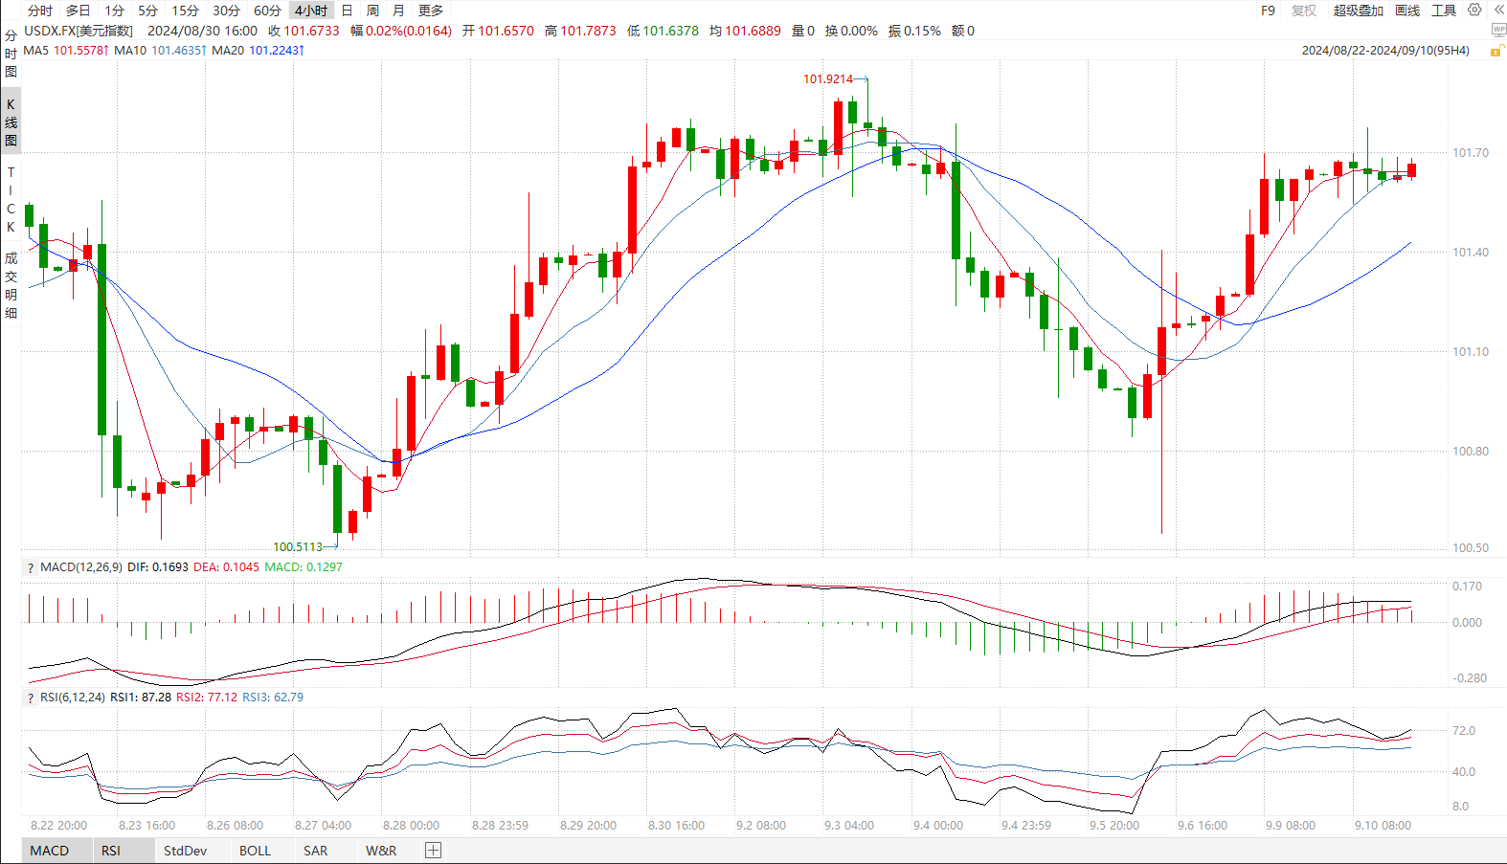

资料来源：wind、瑞达国际

**S&P500**

截至9月11日，标普500指数上涨0.45%至5495.52点；迷你标普500主力合约上涨0.22%至5499.5点。美股三大股指涨跌不一，道指下跌，纳指、标普V型收涨。美国8月非农就业人数不及预期，6月、7月新增非农就业人口亦大幅下修，劳动市场持续疲软使得美联储9月降息基本确定，市场关注即将公布的8月份通胀数据。整体来看，经济放缓的担忧抑制美股走势。策略上，建议轻仓逢高沽空。

图3：S&P500走势图 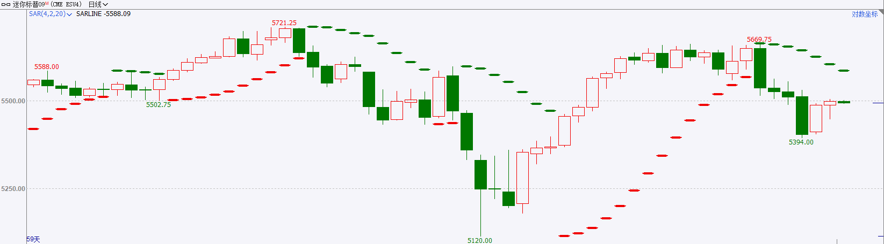

资料来源：wind、瑞达国际

**富时中国A50**

截至9月10日，富时中国A50指数上涨0.23%至11319.74点；新交所富时A50期指主力合约上涨0.12%至11269点。国内方面，宏观上，8月份CPI同比涨幅较上月有所扩大，PPI同比继续下滑，二者均不及预期，通胀持续保持低位运行；8月进出口贸易数据较上月相比进一步增长，作为经济三架马车之一的净出口持续好转，对市场信心有一定提振，然而，我国经济并非出口导向，净出口对基本面的提振预计有限。目前，市场成交仍处低位，增量资金不足，股指缺乏上行动力。策略上，建议暂时观望。

图4：富时中国A50走势图

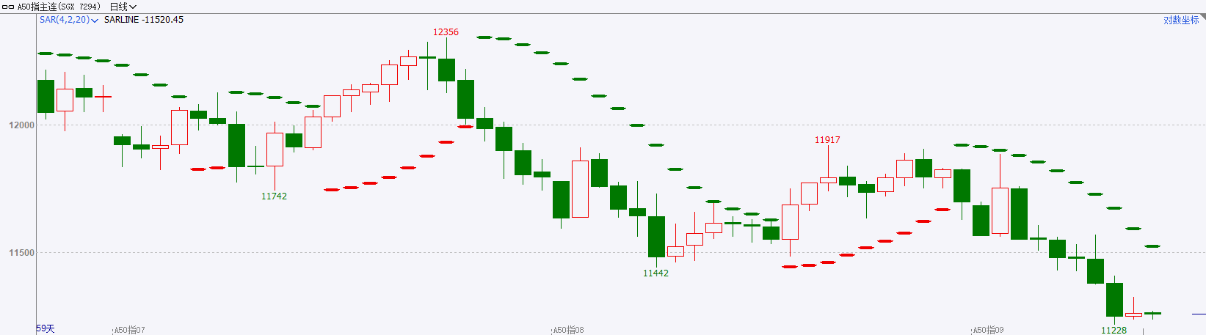

资料来源：wind、瑞达国际

**铜**

**观点：**隔夜COMEX铜震荡偏弱，报收4.105美元/磅，涨跌幅-0.97%。国际方面，美联储负责监管的副主席巴尔称，大型银行资本金要求上调幅度将减半至9%。路透社调查多位市场人士及专业学者，绝大部分预测美联储降息幅度在25个基点左右。国内方面，国家发改委等三部门将在全国开展车网互动规模化应用试点，全面推广新能源汽车有序充电，扩大双向充放电（V2G）项目规模，力争以市场化机制引导车网互动规模化发展。库存方面，截至9月10日，LME铜库存为316175吨，环比-275吨；COMEX铜库存40018短吨，环比持平；SHFE每日仓单107449吨，环比-2152吨。美元美债方面，美元指数在101关口上方区间震荡，最终收涨0.03%，报101.67。美债收益率继续回落，基准的10年期美债收益率收报3.650%；对货币政策更敏感的两年期美债收益率最终收报3.607%。**操作建议，纽铜主力合约轻仓逢低短多交易，仅供参考。**

图5：铜日线走势图

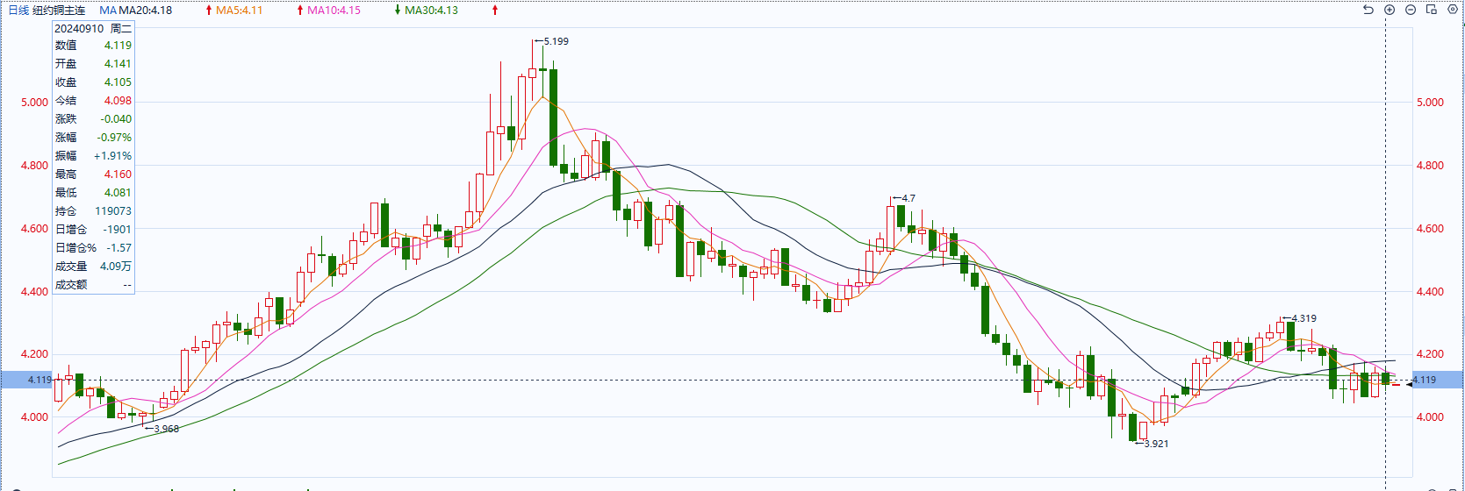

资料来源：同花顺、瑞达国际

**黄金**

消息面：昨日OPEC再次下调全球石油需求增长预期，预测今年全球石油需求将增长203万桶/日，2025年将增长174万桶/日，低于此前预计的211万桶/日和178万桶/日。整体原油需求预期下降导致市场悲观情绪蔓延，原油价格显著承压或有利未来CPI数据持续稳步回落。经济数据方面，美国8月NFIB小型企业信心指数下降2.5点至91.2，创2022年6月以来的最大单月跌幅，预期为93.6，整体小型企业信心指数回落或暗示高利率环境对中小企业经营造成的负面影响正在增强。

外盘持仓方面：截至9月10日，SPDR Gold Trust黄金ETF持仓量为864.46吨，较上一交易日上涨1.72吨。

往后看，短期内最新公布的非农就业数据企稳或使市场暂缓对降息相关的交易，利率预期小幅回升或带动美元指数及美债收益率上涨，贵金属价格或相对承压。操作上建议，日内轻仓做空，请投资者注意风险控制。图6：COMEX黄金日线走势图

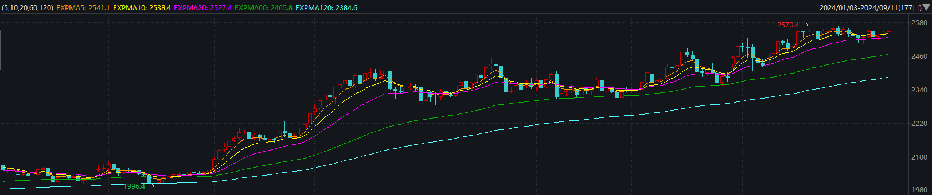

资料来源：wind、瑞达国际

**原油**

美国非农就业数据略于预期，美联储9月降息25个基点预期升温，美元指数出现回落。欧佩克联盟将自愿减产措施延长至11月底；以哈加沙停火谈判仍呈僵局，胡塞武装袭击红海油轮，中东地缘局势动荡反复；消息称利比亚石油生产和出口暂停的争端有望达成协议，欧佩克联盟推迟10月增产计划，多个产油国表示将进行补偿性减产，美国墨西哥湾沿岸飓风带来潜在供应风险，欧佩克月报下调全球原油需求增幅预测，全球需求放缓忧虑压制市场，短线原油期价呈现宽幅整理。技术上，SC2411合约考验485区域支撑，短线呈现震荡整理走势。操作上，建议短线交易为主。

图7：原油（WTI）走势图

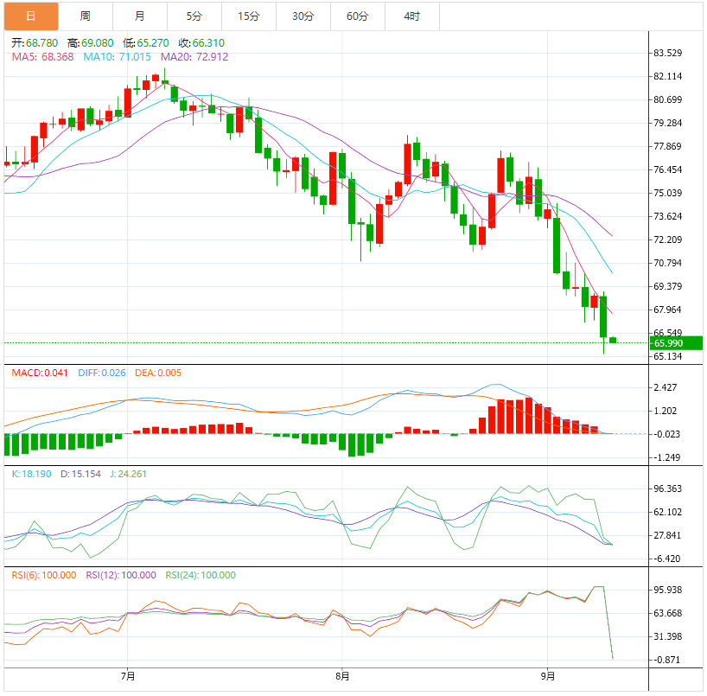

资料来源：wind、瑞达国际

**ICE****棉花**

洲际交易所(ICE)棉花期货周二上涨，因热带风暴对棉花主要种植区的供应担忧加剧。交投最活跃的ICE 12月期棉收涨0.52美分或0.80%，结算价报68.21美分/磅。

美国农业部(USDA)在每周作物生长报告中公布称，截至2024年9月1日当周，美国棉花优良率为44%，前一周为40%，上年同期为31%。当周美棉优良率环比回升，仍高于去年同期，作物生长相对较好。

图8：ICE棉花期货主力合约日走势图

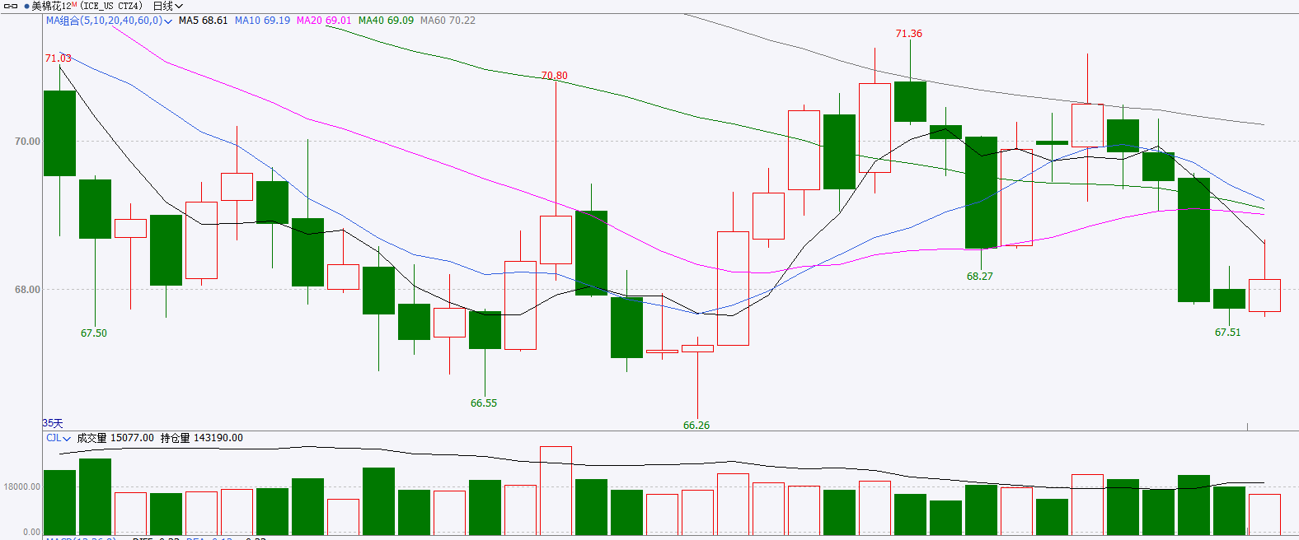

资料来源：wind、瑞达国际

**ICE原糖**

洲际期货交易所（ICE）原糖期货周二收跌，盘中下滑至两周低点，关注巴西产区降雨预测。交投最活跃的ICE 10月原糖期货合约收盘收低0.36美分或1.90%，结算价每磅18.47美分。

8月上半月压榨数据公布，产糖量311万吨，低于市场预期。加之国际糖业组织ISO预测显示，2024/25年度全球食糖供需缺口为358万吨，市场预期巴西糖产量下滑，继续调整供需缺口。不过当前巴西供应仍处于高峰期，原糖价格继续反弹空间或有限。

美糖主力价格关注上方压力20.5美分/磅，下方支撑17.50美分/磅。建议10月 ICE 期糖短期观望。

图9：ICE原糖期货主力合约日走势图

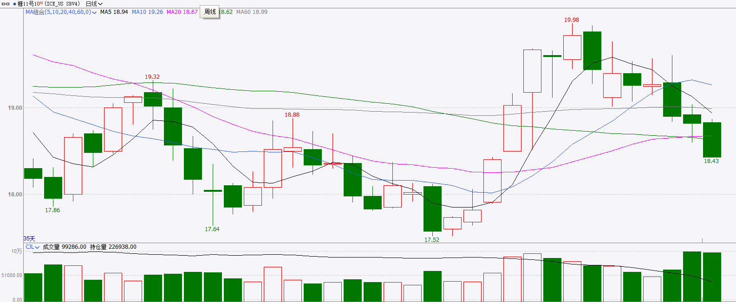

资料来源：wind、瑞达国际

图10：美国总统大选特朗普与哈里斯民调支持率

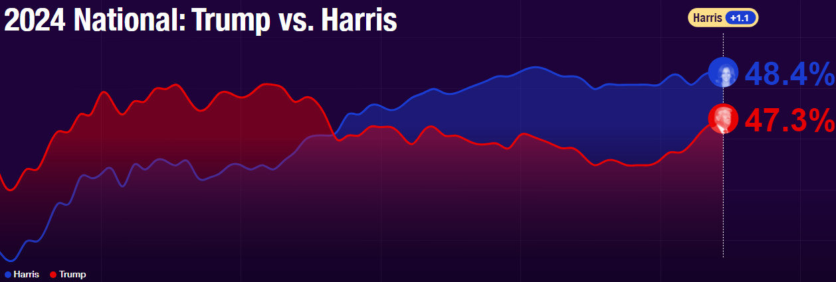

资料来源：RealClearPolitics.com

图11：美国总统大选国会选举共和党和民主党支持率

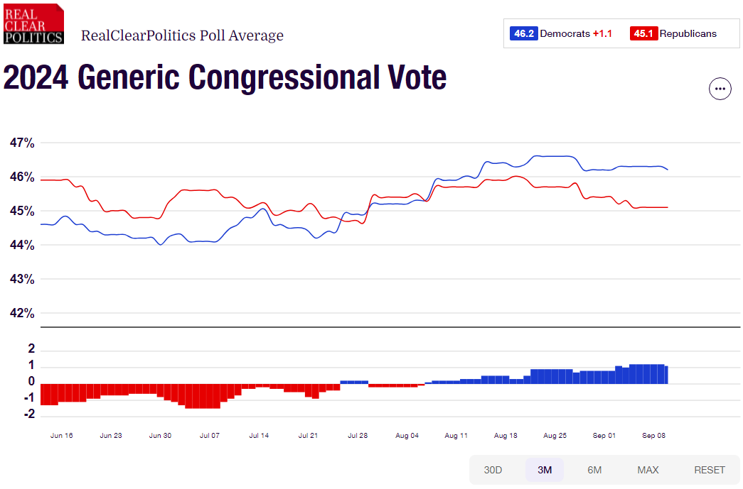

资料来源：RealClearPolitics.com

△ 免责声明

此报告由瑞达国际所编制。本报告采用之资料及意见均相信可靠及准确，但本公司并不对各分析或有关资料之可靠性及准确性作出全面性保证。本报告只供客户或读者作参考之用，客户或读者不应完全依靠本报告内容作为投资准则。

本报告之资料及意见如有任何更改，恕不另行通知。本报告并非及并无意图构成任何作价或招揽进行买卖本报告 提及的商品。本公司不会对任何因依靠本报告作出任何买卖而引致之任何损失承担任何责任。



24小时客服电话： 00852 - 25342000/86 - 13603059885

24小时传真电话： 00852 - 25632368

客服邮箱： cs@ruida- int . com

客服QQ： 203195058/2938472186

网址：www. ruida- int . com

地址: 香港湾仔菲林明道8号大同大厦17楼05 - 06室